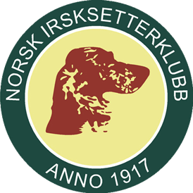

INNKALLING TIL

REPRESENTANTSKAPSMØTE
I NORSK IRSKSETTERKLUBB

Søndag 12.mai 2019 kl. 09.00
Quality Airport Hotel, Gardemoen

DAGSORDEN

- Godkjenning av innkalling og dagsorden
- Fastsette representantenes stemmer
- Valg av møteleder, sekretær og protokollunderskrivere
- Beretning for perioden 2018
- Regnskap for perioden 2018
- Fastsette årskontingent for 2020
- Innkomne forslag
- Hovedstyrets forslag til budsjett 2019
- Valg

Representantskapsmøtet er åpent for alle medlemmer i NISK
Medlemmene har talerett, men ikke stemmerett. Stemmeretten er tillagt de valgte representanter fra avdelingene og distriktene som innehar stemmer etter medlemstall.
Foredrag: ‘Kennel US – avlsstrategi’ med Elin Wittusen.
Det serveres lunsj.

Lørdag 11.mai 2019 kl. 13.00
Formøte/gjennomgang av saker til representantskapsmøtet
Diverse fra avdelingene
Eventuelt
Foredrag: ‘Mine 50 år i NISK’ med Tor Westrum.
Middag kl. 20.00.

VEL MØTT!
Styret i Norsk Irsksetterklubb

